***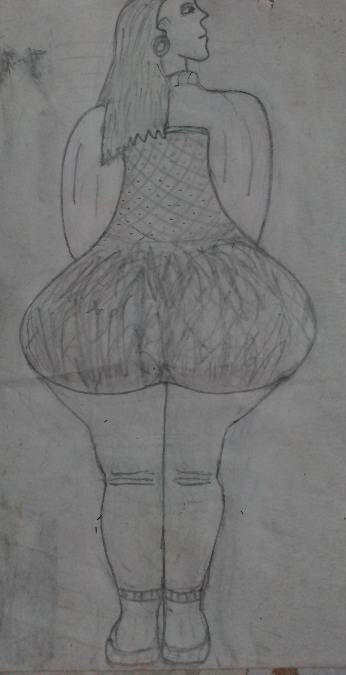*18+**

*(Abasomi bateekeddwa okuba n'emyaka 18 okudda waggulu)*

**NAGADYA**

**KYAWANDIIKIBWA**

**KIMULI BOB**

**EBIRIMU**

**Ennyanjula**

NAGADYA linnya eryaweebwa omuwala eyalina amaanyi ag'enjawulo era nga kaakano Lubaale mu Buganda. Ye Lubaale yekka omukazi asinga abasabi abangi so nga era Lubaale wa mukwano n'okwagala.

Kaakano mu biro Abachwezi mwe baafugira, ekitebe kyabwe gye baasinziiranga waayitibwanga Bigobyamugeñyi mu Ssembabule. Kabaka waabwe eyali afuga mu biseera ebyo era nga yeeyasembayo yali ayitibwa Wamala. Ono yalina omuduumizi we ow'amagye gwe yayagalanga erinnya lye Ingima. Olugero luno okusinga luli wakati wa Nagadya, Isi, Ingima ne Ssaabakuumi.

**KIMULI** **BOB.**

**INGIMA AJJA**

Edda ennyo, waabeerangayo obwakabaka obunene n'obutono.

Naye obwakabaka obunene bwateerangawo obutono emisolo gye bunaawanga obunene buli mwaka. Mu kiseera kino obwakabaka bwa Bachwezi bwalina obwakabaka obutono makumi ana obwabawanga emisolo. Kyokka ne bwagala obwakabaka obulala obw'enjawulo nga buno obwali bubuliraanye naye nga butono era okubawanga emisolo okufaanana nga buli obulala amakumi ana. Buno ku luno bwali buyitibwa Muwawa newankubadde nga leero buyitibwa Buganda.

Mu kiseera ekyo Kabaka Bukuku yeeyali afuga mu Muwawa (Buganda). So nga yalina mutabani we Mulamula Ssaabakuumi. Wabula nga yali asinga kuyitibwa omulangira Ssaabakuumi. Kyokka Ssaabakuumi oyo nga akyali muto, waliwo mukulu we erinnya lye Mukasa Isi eyali yabula. Isi yali yabulira mu kibira nga bagenze okuyigga. Ne balowooza nti yattibwa nsolo. Kazzi yalondebwa ku kisaalu abadduukirize abaamuwonya ensolo enkambwe we baamusuula. Mu kiseera ekyo yali mwaka gumu n'ekitundu. N'atwalibwa namasole eyali azaala Kabaka Wamala owa Bacwezi. Kyokka ne Wamala yali muto era baakula bombi; Kabaka Wamala ne Isi.

Y'ensonga lwaki ne Isi nga akuze yafuuka mukuumi wa Kabaka Wamala oyo.

Lwali olwo, Kabaka Wamala n'ayita omuduumizi w'amagye ge Ingima n'amugamba nti;”Obwakabaka bungi butuwa omusolo, naye lwaki tetunnakaka Muwawa kutuwa musolo! Kale genda n'eggye erinaakumala olumbe Muwawa ogifufuggaze, n'oluvannyuma banaatuwanga omusolo.” Ko Ingima nti;”Kale mukama wange.”

Kaakano mu kiseera ekyo Ingima n'akwata eggye ly’abambowa emitwalo abiri n'alitambuza okutuusa lwe baakuba enkambi yaabwe mu Lwera ekyalo ekyawula Buddu ne Mawokota.

Ingima n'ateeseza awo mu mutima gwe asinziirire awo okuggula olutalo ku Muwawa. Era bwatyo n'asindikira Kabaka wa Muwawa Bukuku ababaka bamugambe nti awanike akkirize okutambuliranga wansi wa Bachwezi era awe nga ne Kabaka Wamala omusolo buli mwaka. Ababaka tebaalwa ne batuukayo e Kyaddondo era ne batuusa obubaka obubatumiddwa. Kabaka Bukuku teyali mubi nga ayita lukiiko lwe olufuzi nga babyogeramu. Wabula katikkiro n'abaami ba Kabaka bonna mu lukiiko ne bawagira ekiteeso eky'okuwanika. Era enkeera katikkiro n'agenda ebweru w'olubiri n'ategeeza abatuuze mu bwakabaka ensonga zonna era n'ababuulira nti baasazeewo bawanike bafugibwe Abacwezi.

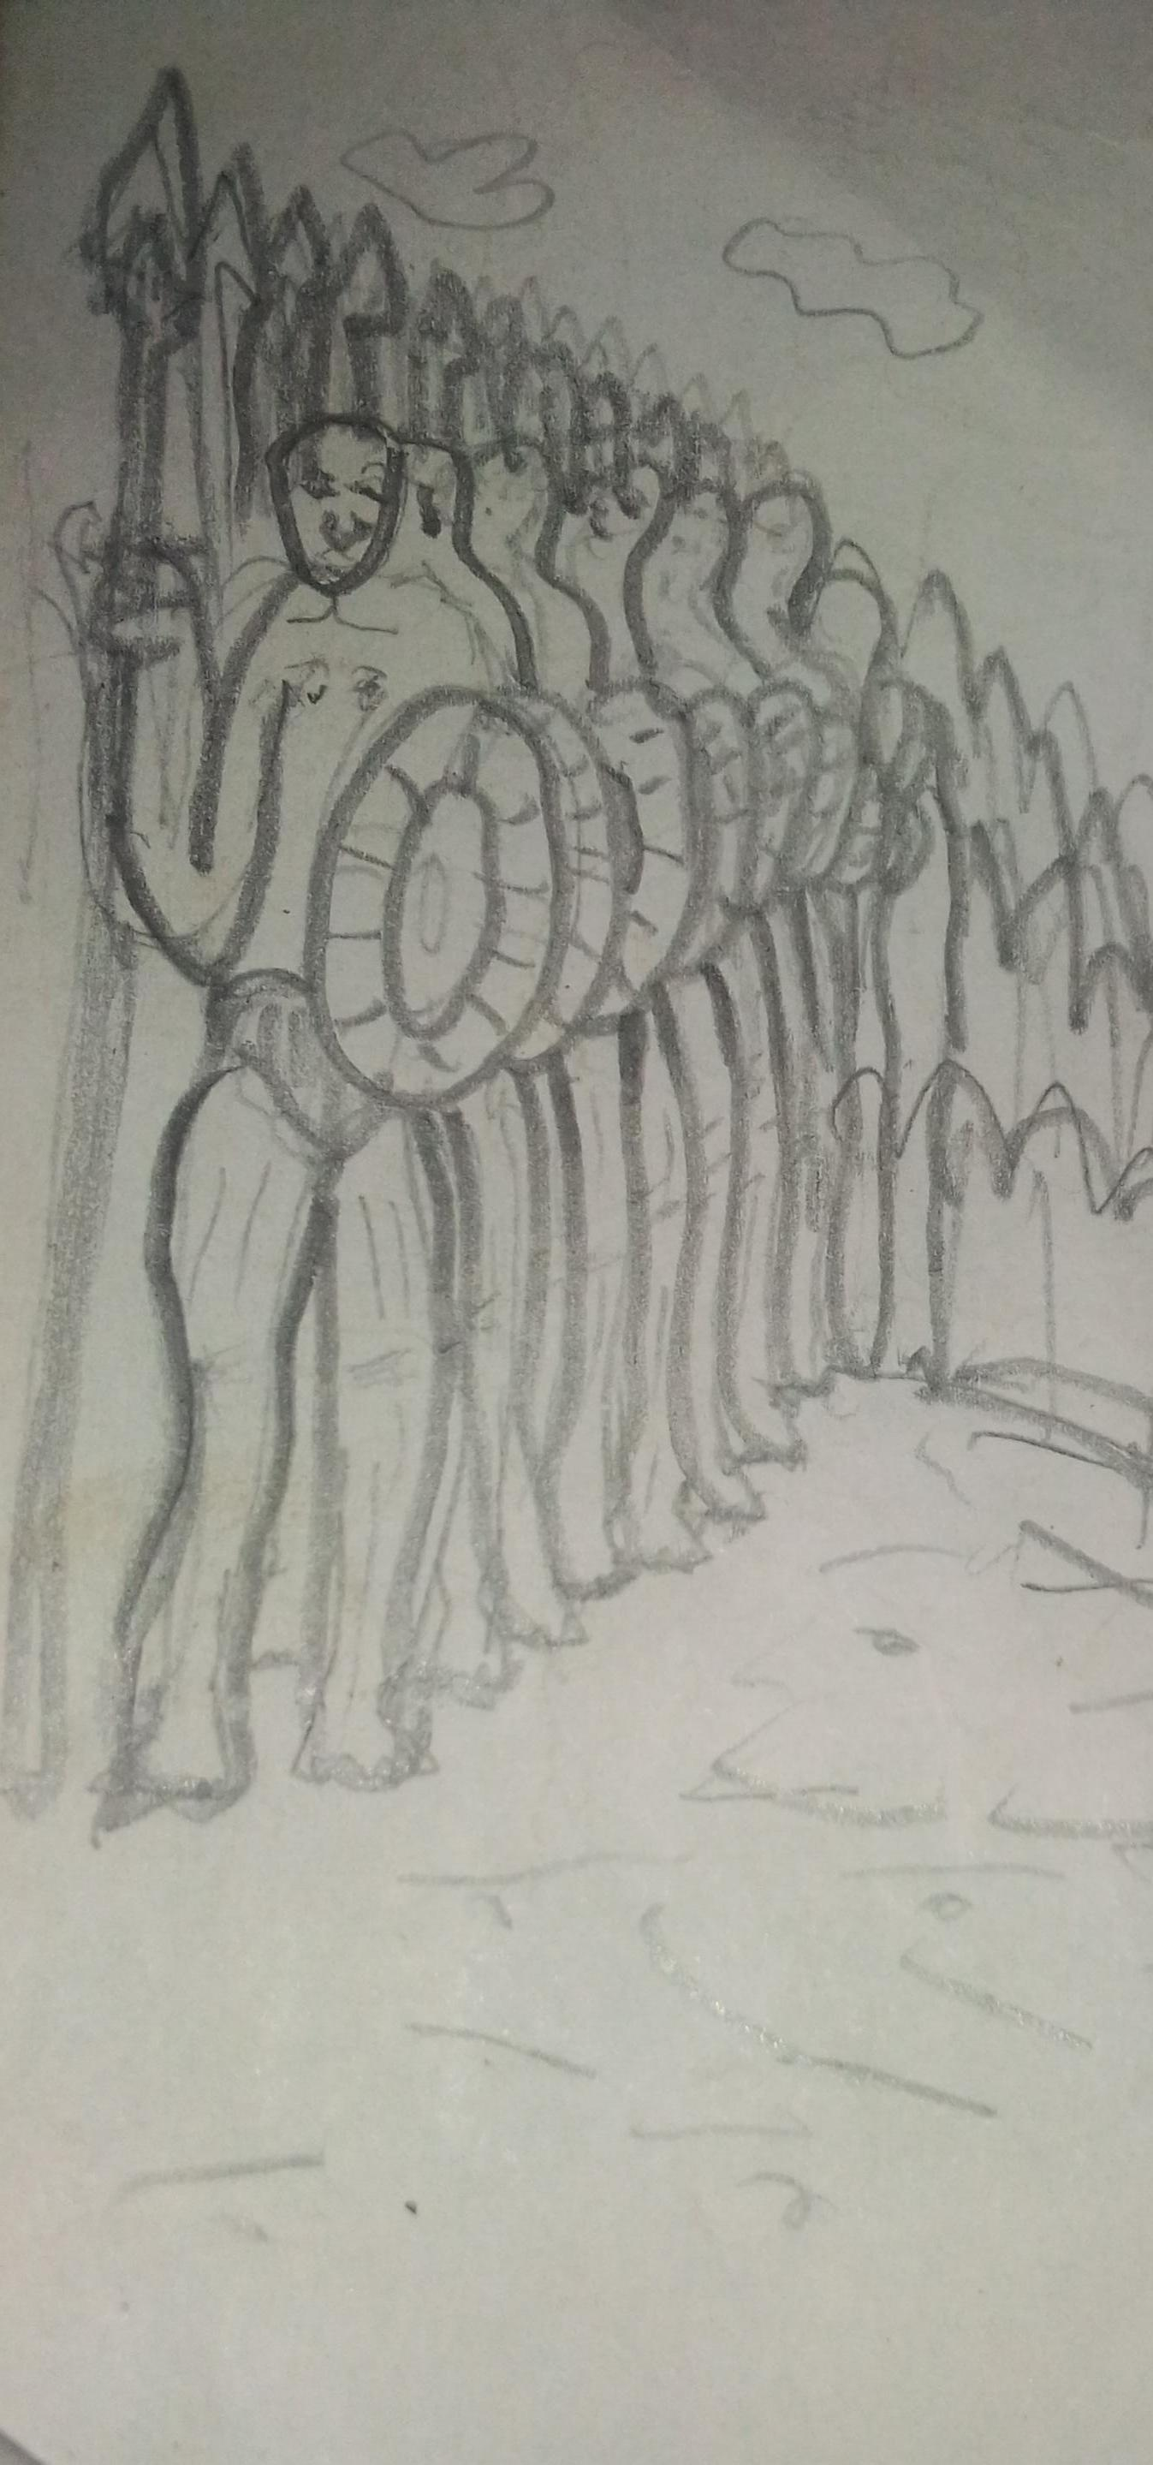***Abalwanyi******Abachwezi***

Kyokka abantu bwe baawulira ebifa embuga bwebityo, mu kifo ky'okunakuwala era bawakanye eky'obwakabaka bwabwe okuwanika nga tebeerwanyeeko ate baasanyukira lukiiko kye lwali lwasazeewo. Wabula mutabani wa Kabaka omulangira Ssaabakuumi n'atakisiima ekiteeso olukiiko kye lwali luyisizza. Wabula n'awulira ensonyi okukyatula era n'asirika. Naye nga munda ye agamba nti:”Kale ssinga mukulu wange ayogerwako nti ye Isi singa teyabula siyeeyalirowoozezza nga nze osanga ne nfuna n'obumalirivu ne nkyogerako? Naye kaakano sirina kyakukola, ensonyi nnina nnyingi, sirina kyakukikolera!

Mukiseera kino Isi gyeyali yali mukuumi wa Kabaka Wamala ow’okulusegere. Kyokka ate Kabaka Wamala n'akyusa, n'alagira Isi atandike kukuumanga Ingima. Y'ensonga lwaki Ingima bwe yajja n'eggye lye, enkambi bamale bagikube mu Lwera, ne Isi yaliko, kubanga yali afuuse mukuumi wa Ingima mu kiseera ekyo.

**NAGADYA** **AJJA**

Mu Buddu, waaliyo ekitundu ekyayitibwanga Masaka. Eyo weewaabeeranga omuwala omulungi ennyo mu ndabika erinnya lye Nagadya. Yali yaweerezaako ng'omunnamagye okumala emyaka esatu mu ggye lya kabaka ezzibizi okumala emyaka esatu. Wabula n'awummula amagye nga wa myaka 18 kubanga yali yayingirayo nga wa myaka 15 gyokka. Ekyamuwummuza kwali kulabirira jjajjaawe Ebiyiteekiro oluvannyuma lw'okufa kwa mulamu we (owa Ebiyiteekiro) eyali amulabirira erinnya lye Mikono. Bwatyo kwe kusaba Kabaka asiime Nagadya awummuzibwe mu magye agende alabirire jjajjaawe Ebiyiteekiro Kabaka kye yakkiriza.

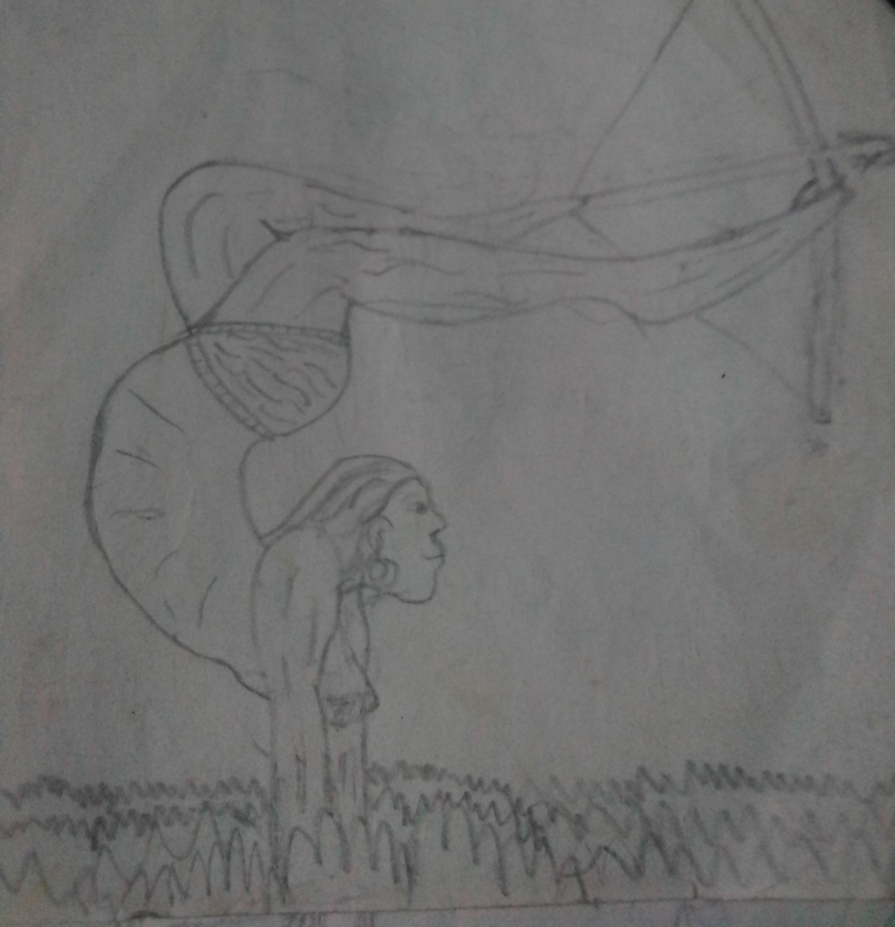***Yali yaweerezaako… mu ggye lya kabaka ezzibizi***

Nagadya nga abiwulidde nti olukiiko lwakkirizza Muwawa awanike, ye n'awulira bubi era ng'eyaliko omulwanyi w'obwakabaka n'asalawo alwanirire obwakabaka bwewaabwe mu ngeri ye. Kye yava alowooza okumala ebbanga ggwanvu ddala. Awo nga afunye amagezi, kye yava adduka embuga n'noonya katikkiro amubuuliremu ku magezi ge yali asaze. Mukisa mulungi nti yamusanga yo era naamugamba bwati: “Katikkiro nkusaba onzikirize ku lwa Ssaabasajja Kabaka ngende mu nkambi y’Abachwezi nzite mukama waabwe Ingima, n'oluvannyuma eggye lye linafuwe awo tulirwanyise liddeyo gye lyava kubanga Abachwezi abo baatulumbye tetulina kye tubakoze so nga era twabadde mu ddembe lyaffe. N’olwekyo nkusaba okkirize ngende nnwane kye nsobola, n’oluvannyuma obwakabaka bwaffe busigale mu ddembe.” Katikkiro bwe yabiwulira ne yeewuunya amagezi n'obuyiiya Nagadya bye yalina. Wabula Katikkiro aba agenda okumuddamu, n'omulangira Ssaabakuumi n'atuuka era n'abimanya. Kyokka omulangira n'sanyukira nnyo enteekateeka ya Nagadya era ne yeeyama okumuyambako mu ngeri yonna esoboka. Kazzi ne Katikkiro yakkiriza dda. N'oluvannyuma Kabaka Bukuku yategeezebwa era n'akkiriza. Bwatyo Nagadya kye yava addayo ewuwe yeeteeketeeke.

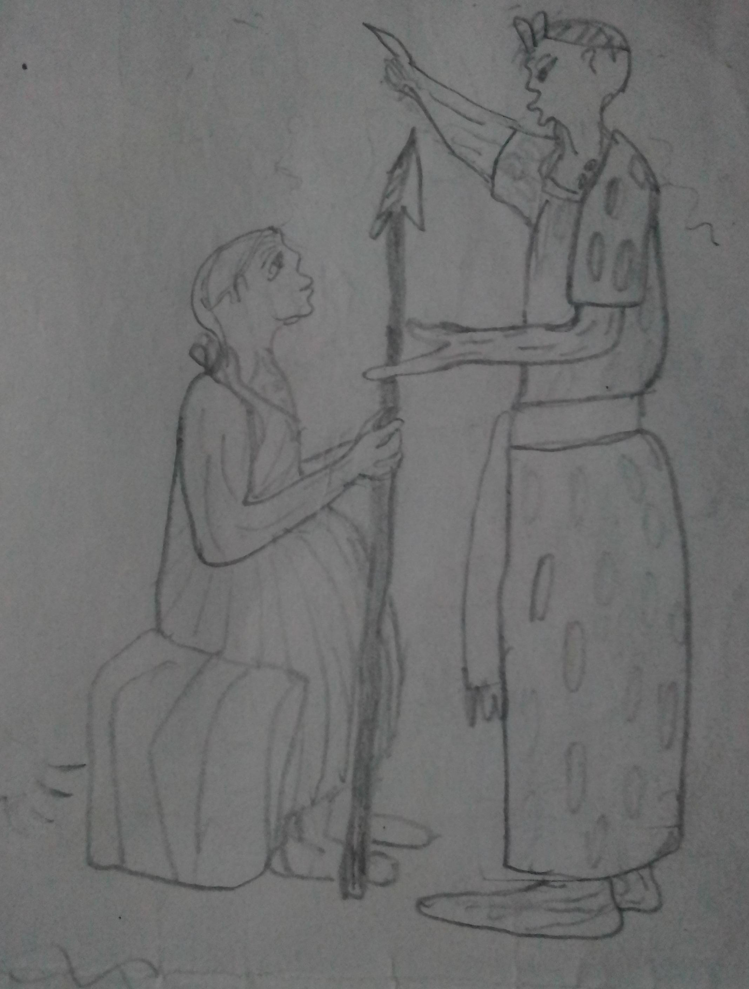***Nagadya nga ayogera ne katikkiro***

**NAGADYA** **ASISINKANA** **ISI**

Nagadya yayita omuwala eyali amuyambako okumuweereza erinnya lye Namiiro. Yamulagira okumuleetera akakete akeeteekebwangako abambowa Abachwezi k'aba agenderamu. Era bwatyo omuwala n'akaleeta, Nagadya n'akeenanika n'afaananira ddala abambowa Abachwezi.

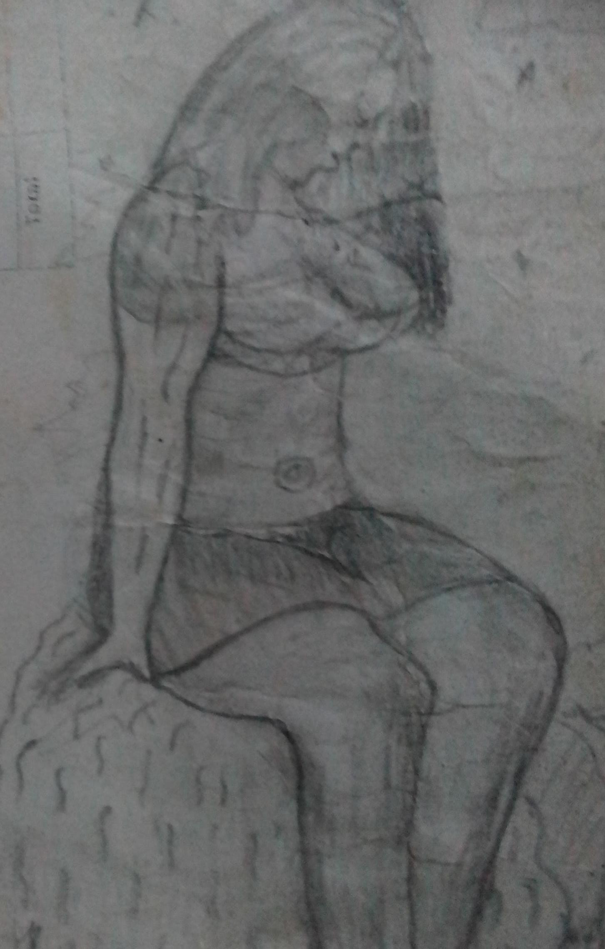***Nagadya* *mu* *kakete***

Omulangira Ssaabakuumi yateeseganya ne Nagadya amuwerekereko naye nga tebatambulira mu kkubo bombi. Ne kikkaanyizibwako nti Nagadya bwaba agenda abeere n'omuwala omuweereza wazira ye omulangira atambulire mu nsiko nga teyeerambye kkubo baleme okuttibwa Abachwezi. Era omulangira yali yasisinkanye Ndahura mutabani wa Ingima ne bateesa nti ssinga Ndahura oyo akkiriza okutwala Nagadya akyalireko kitaawe Ingima, agenda kumuwa Nagadya amuwase. Era Ndahura n'akkiriza. Naye nga mu byonna omulangira yali asuubiza mpewo.

Nagadya nga abitegedde n'asanyukira enteekateeka y'omulangira era bwebatyo ne bagenda kimpoowooze. Baagenda batyo okutuusa lwe baatuuka ku mugga Katonga we baali ab'okusisinkana Ndahura. Kirungi baamusanga yabalindiridde dda. N'oluvannyuma nga babyogeddemu Ndahura n'akkiriza okutwala Nagadya ewa Ingima nga bwe baali baateesa. Bwatyo omulangira n'abaleka nga bagenda n'addayo e Kyaddondo. Kyokka omulangira nga agenze, Nagadya n'asaba Ndahura asooke awugeko mu mazzi ga Katonga nga tebannagenda.

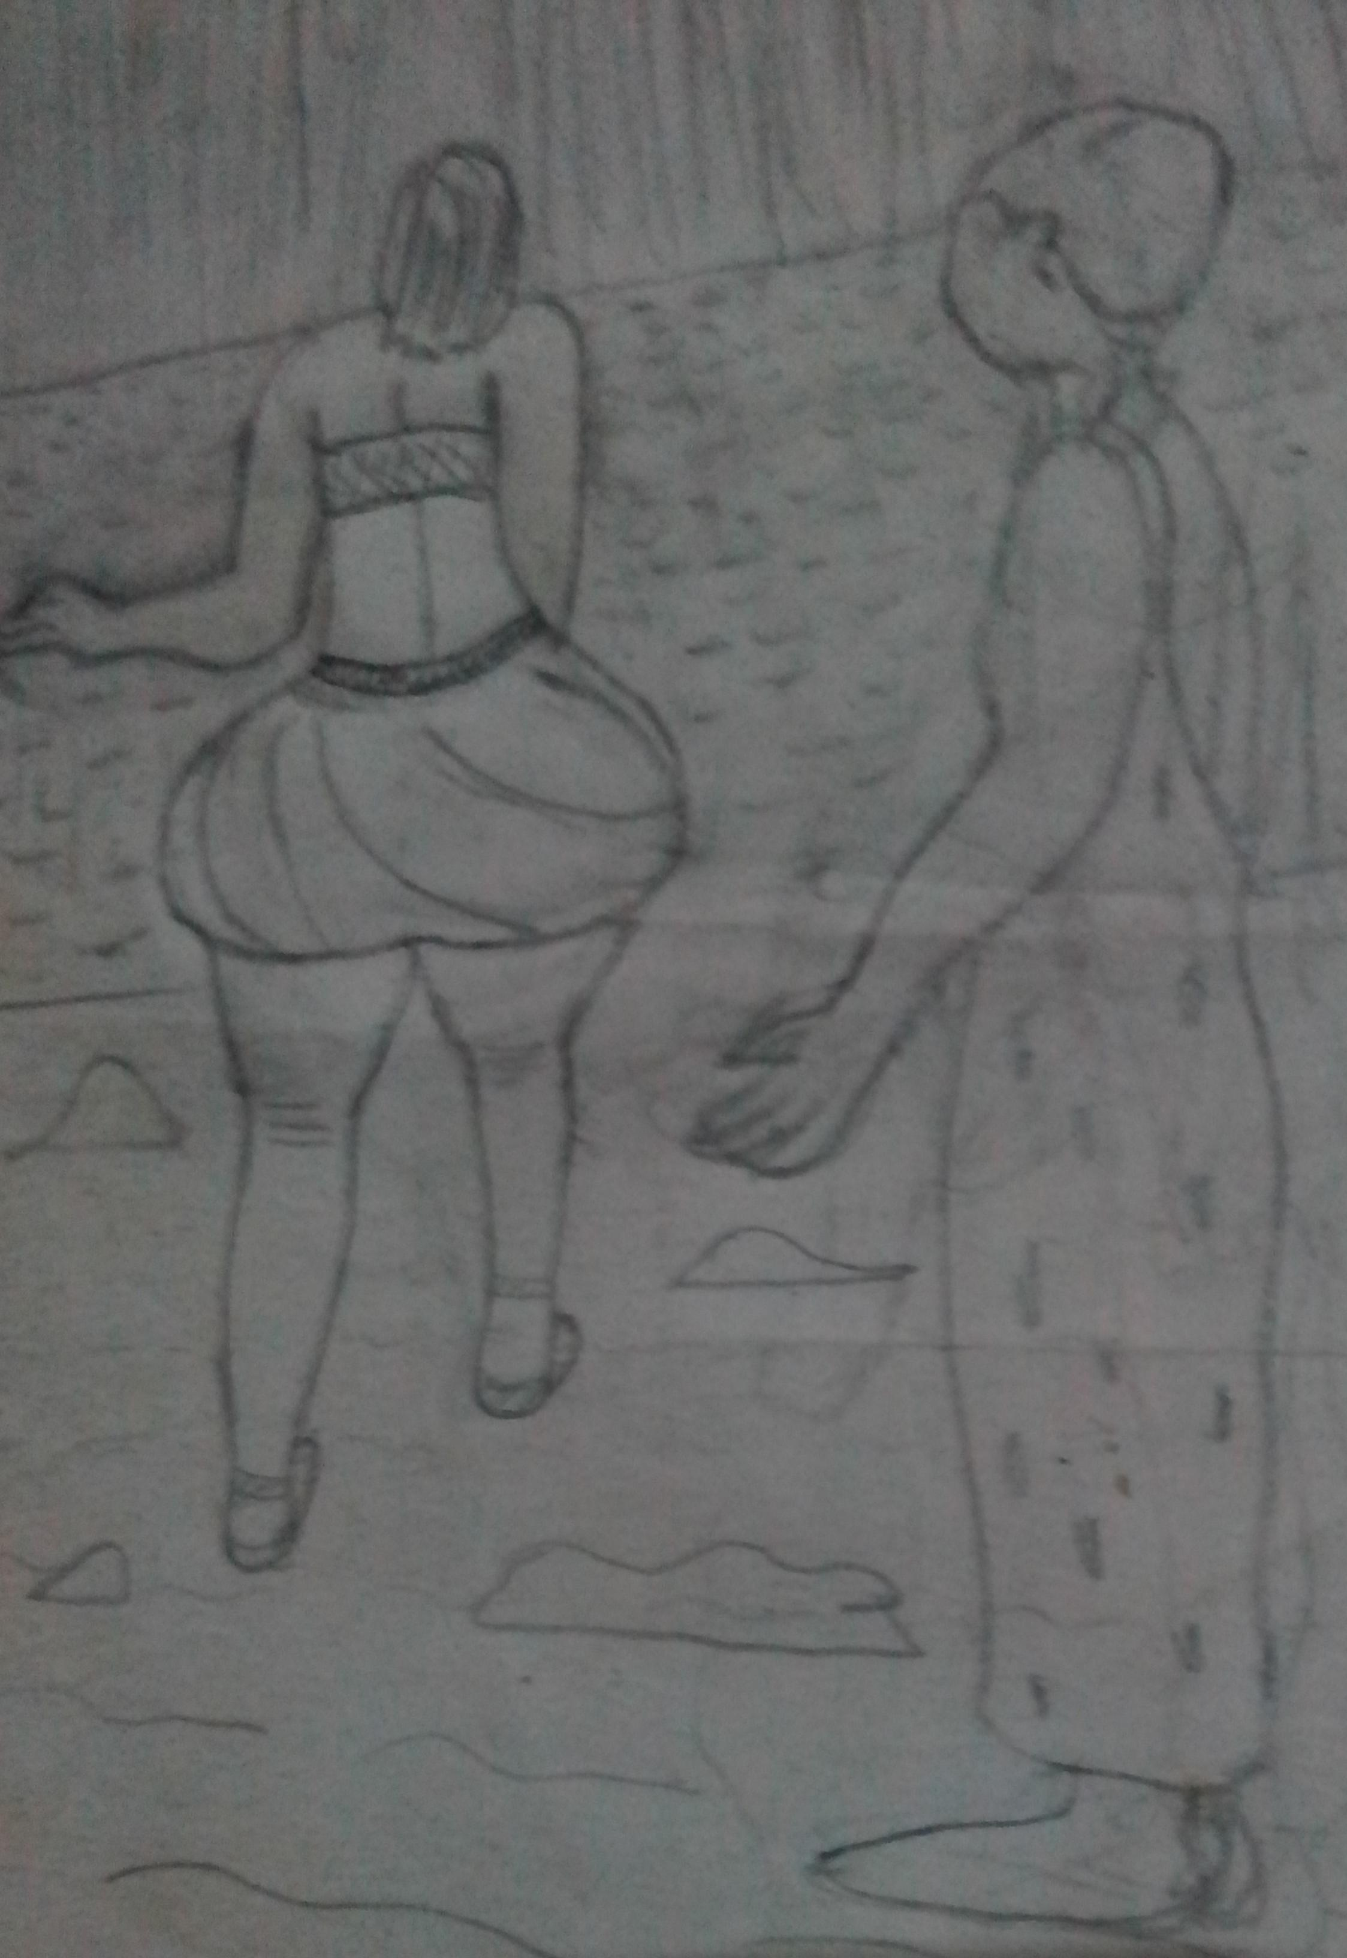***Nagadya n'asaba Ndahura asooke awugeko***

Ndahura n'amukkiriza. Wabula ne Ndahura n'agamba Nagadya asooke anogeyo ku bukwansokwanso akomewo amunone. Nagadya teyali mubi n'akkiriza. Bwebatyo ne baawukana. Naye Nagadya aba awuga, omuyaga ne gukuba amayengo nga agenze e buziba mu mazzi n'alemererwa okwetaasa. N'akuba enduulu naye nga teri adduukirira kubanga Ndahura yali wala. So nga n'omulangira y’ali yagenze dda e Kyaddondo . Ne kabeera kaseera kazibu nnyo eri Nagadya. Ne wabaawo ne kye yalaba kye yali talabangako. Anti aba ali mu mazzi abuyaana n'alaba omusambwa nga gumwambala. Kyokka aba ali ku ebyo neebaayo omuvubuka omuchwezi eyali atambula ebibye kumpi n'olubalama lw'omugga n'amulengera. Omuvubuka omuchwezi oyo olwalengera omuntu ali mu buzibu n'abuuka n'agwa mu mazzi n'amuggyayo. Ekirungi Nagadya yali teyamize mazzi. Omuvubuka oyo n'agamba Nagadya amwerippeko afune akabugumu obunnyogovu buleme okumulwaza. Nagadya teyali mubi n'amwerippako nga omuvubuka omuchwezi bwe yamugamba era n'omuvubuka n'amunyweza nnyo. N'oluvannyuma nga wayiseewo akaseera nga bakyali awo bombi, Ndahura n'akomawo.

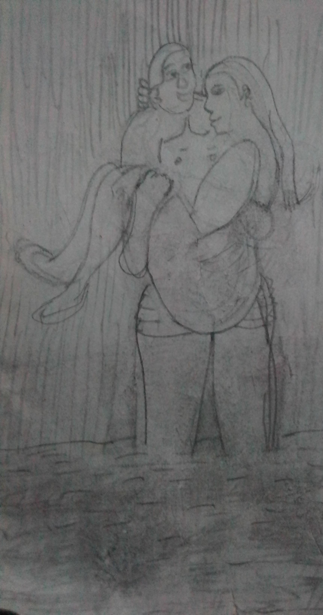

***Omuvubuka Omuchwezi n'aggya Nagadya mu mazzi***

Oluvannyuma omuvubuka omuchwezi yawummuza Nagadya wansi n'ayimirira ebbali. Wabula amangu ago Ndahura n'amugoba n'ebboggo agende kyokka nga alinga atamumanyi so nga baali bamanyiganye bulungi nga bwe tunaalaba.

Era Ndahura yayomba nga atwala Nagadya ewa kitaawe Ingima olwa Nagadya okukkiriza okusitulibwa Omuchwezi, so nga baali balabe baabwe mu kiseera ekyo.

Nga batuuseeyo, Ndahura n'amwanjulayo nti:” Taata ono gwe nkuleetedde muwala ava mu bwakabaka bwa Muwawa wabula nga azze anoonya bubudamu kubanga ayagadde yeetaase nga bukyali nga tetunnakuba bwakabaka bwewaabwe. Newankubadde nga waliwo ensonga endala enkulu emuleese.” Ko Ingima nti: Muwala bakuyita ani?”

Nagadya: Nze Nagadya

Ingima:Olina omusajja?

Nagadya:Nedda sirina essaawa eno

Ingima;Nsonga ki oli gyagambye enkulu ekuleese?

Nagadya;Kukuwa byama byonna eby'olubiri mu bwakabaka bwewaffe ebinaakuyambako okutwala obwakabaka obwo nga tolwanye na lutalo lwonna lwakuba nnina obukwakkulizo.

Ingima:Bukwakkulizo ki?

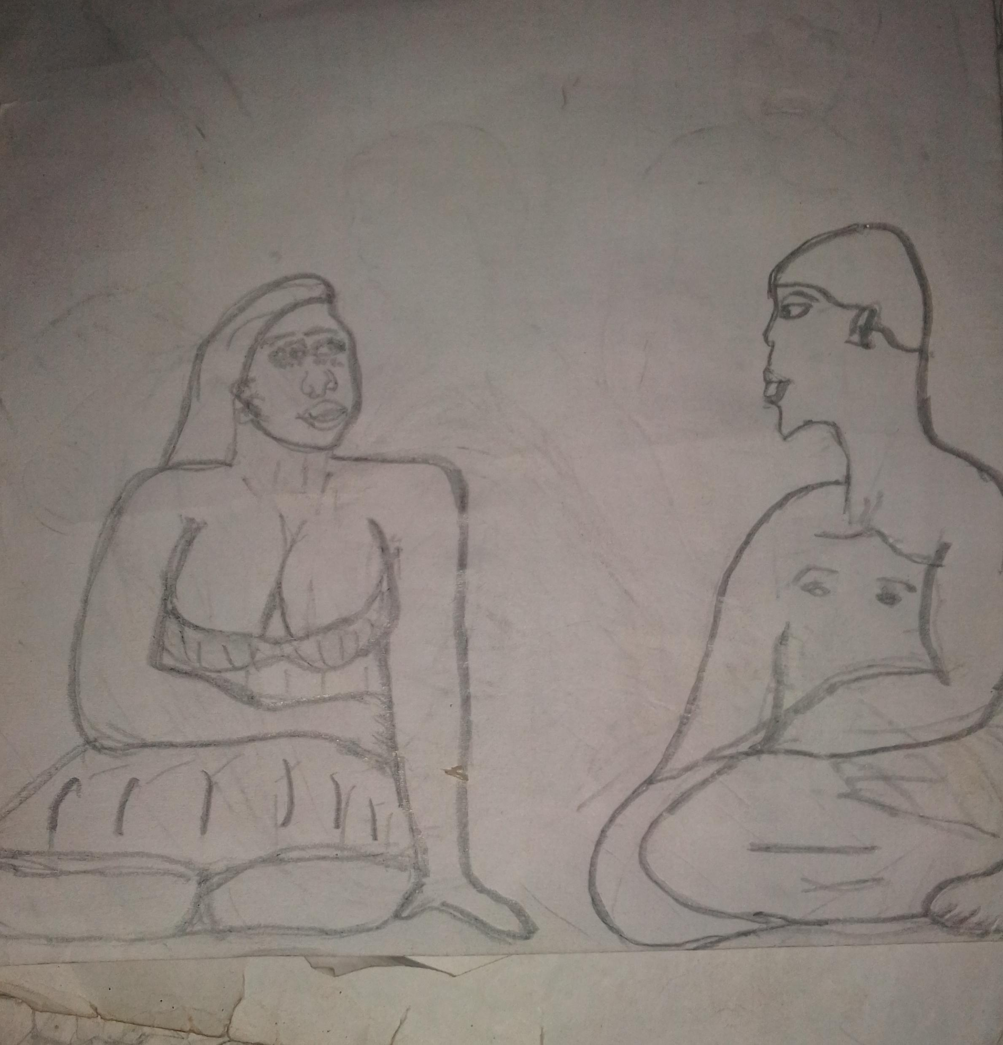***Olina*** ***omusajja?***

Nagadya:Kunkakasa nti ojja kutta Kabaka Bukuku aliko ewaffe kuba yasaanyaawo ekika kyange kyonna n'akakwakkulizo akalala kunzikiriza mbeere wansi wo kubanga ewaffe sikyayagalayo.

Ingima: Bukwakkulizo ki obulala?

Nagadya:Ggwe kubeera mulamu bulungi onzitire Bukuku oyo kye kyokka.

Ingima: Kale tewali buzibu. Naye obudde nga bwe buzibye ono Isi kaakutwale akulage w'onoosula, n'oluvannyuma ojja kumbuulira enkya ku byama ebyo.

Nagadya: Nneeyanzizza ssebo.

Awo Ingima kyava aggyayo omukono gwe nga ayagala kunyiga ku kabina ka Nagadya kubanga kaali kamusikkirizza nnyo. Wabula Ndahura n'amuziyiza. Kino ne kinyiiza nnyo Ingima era enkeera n'awangangusa mutabani we oyo mu nsi ey'ewala.

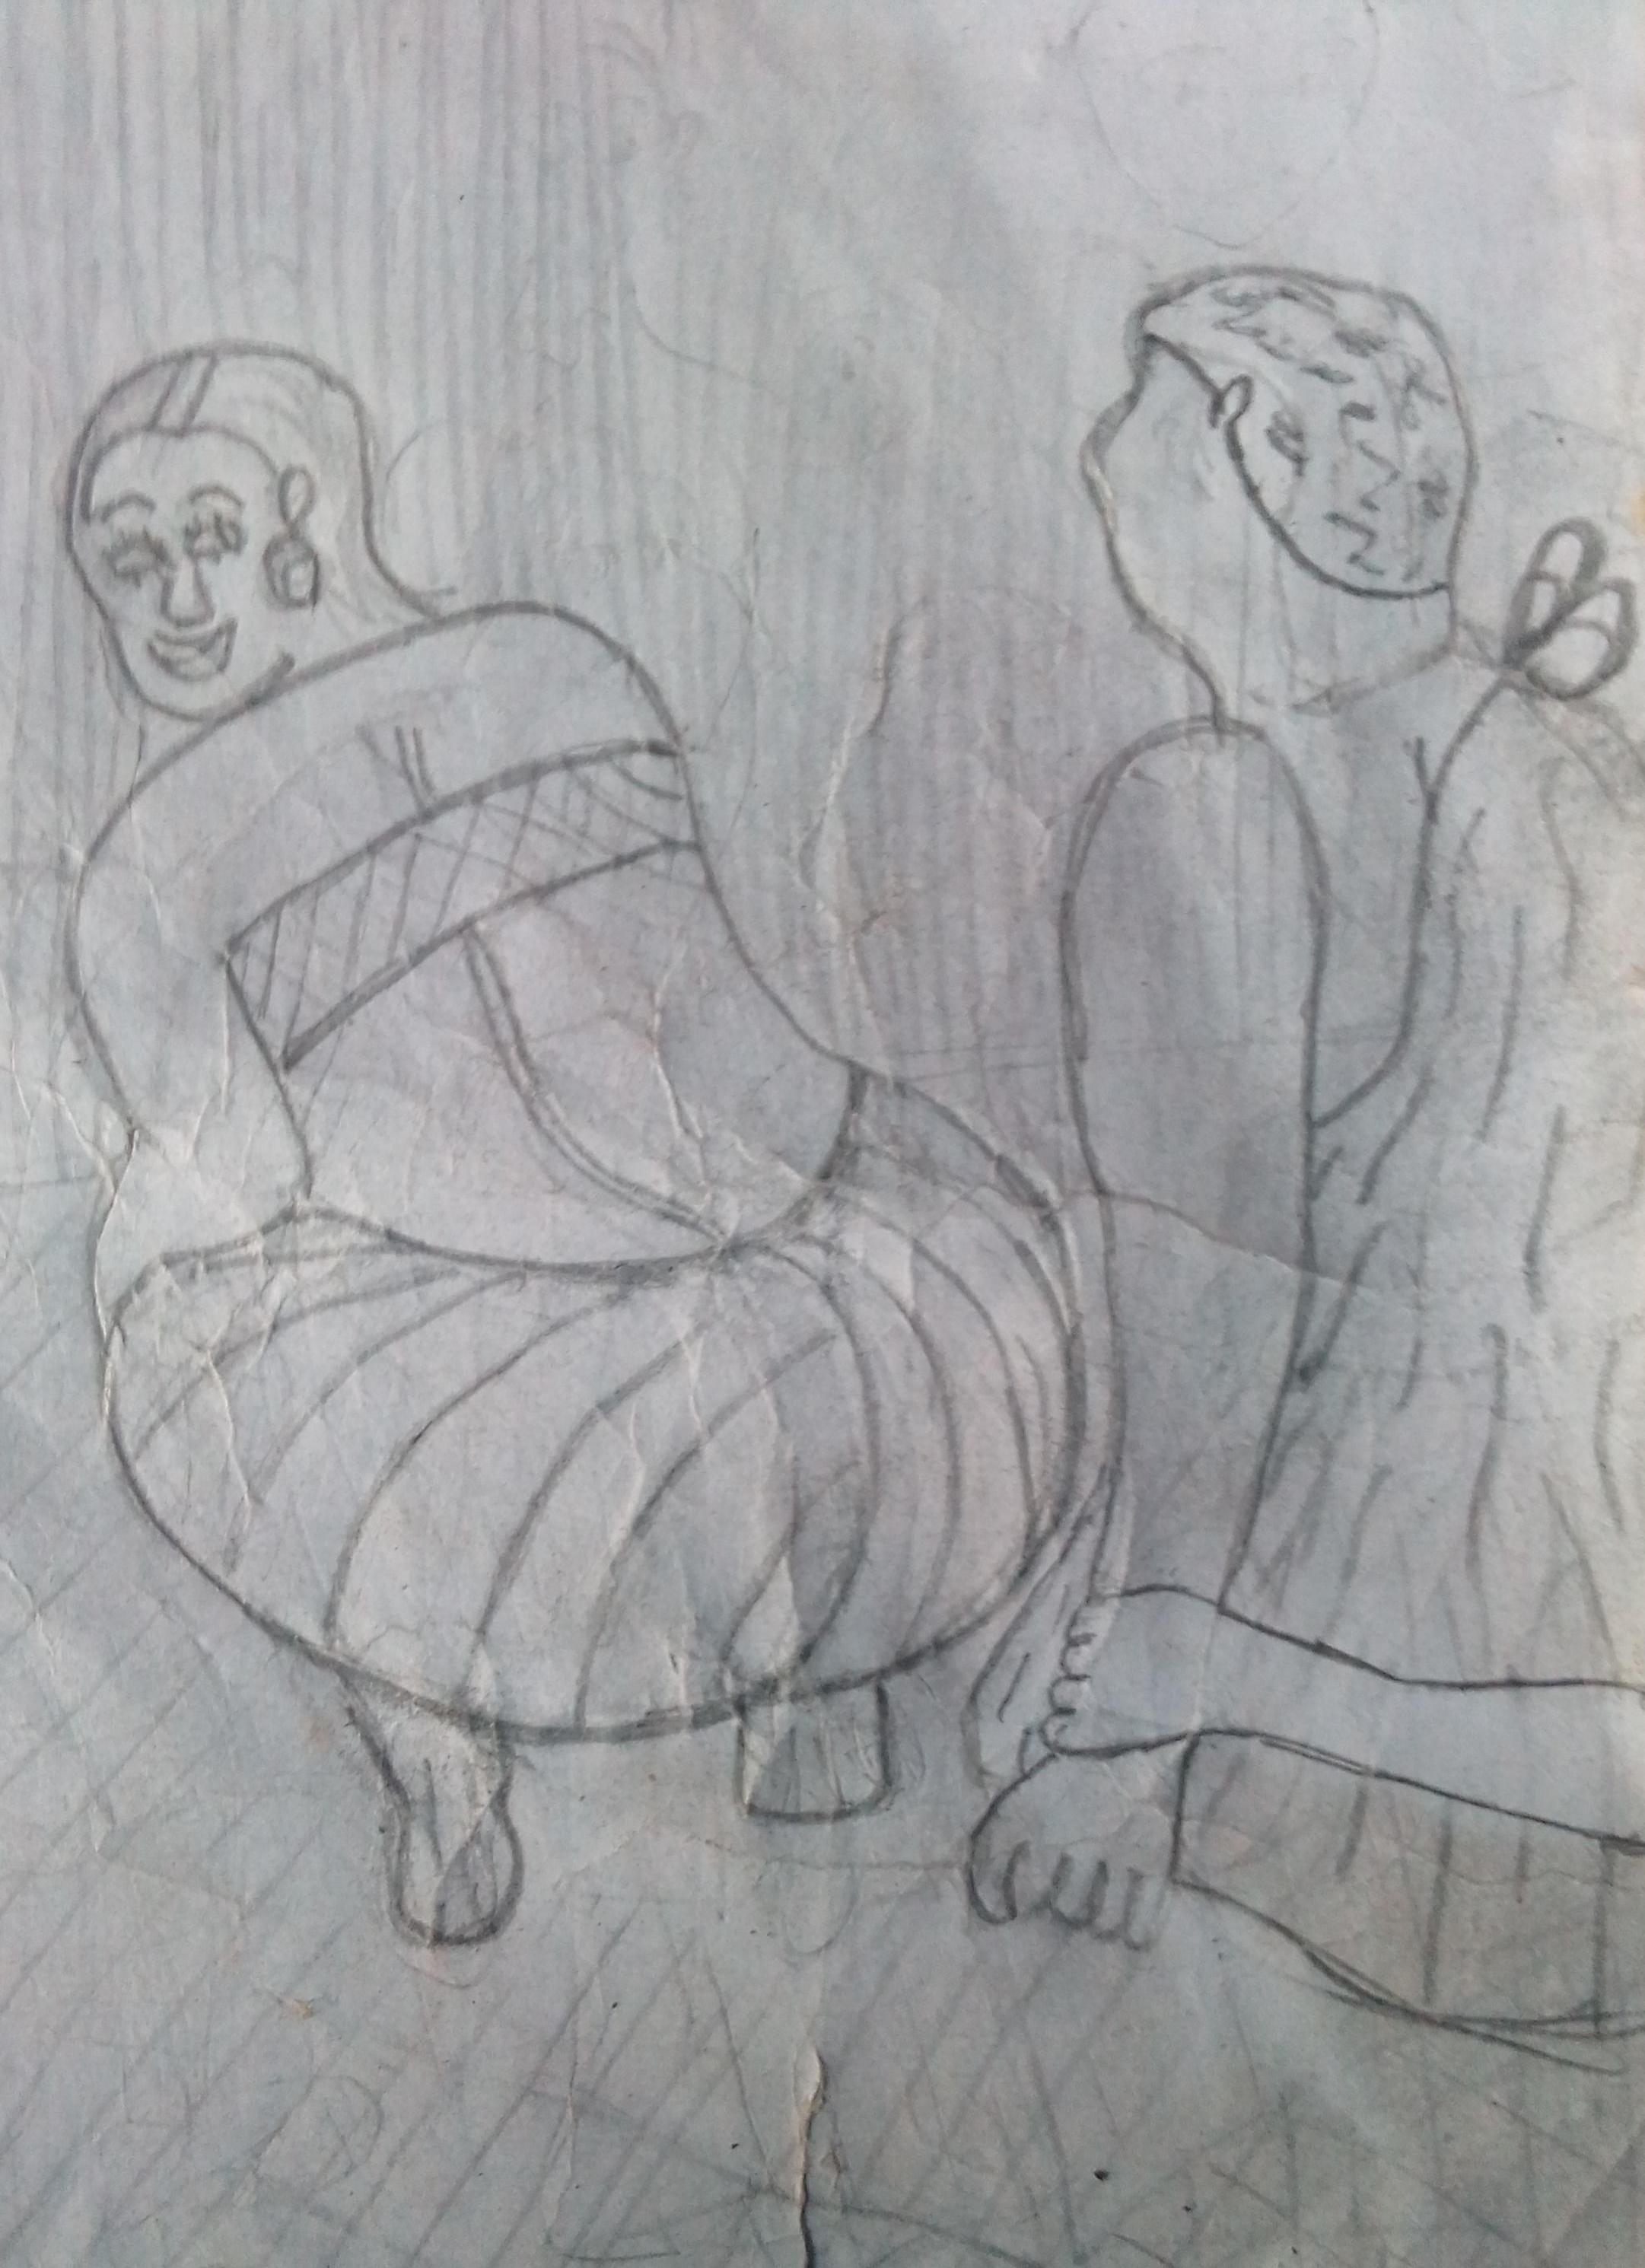***Ndahura*** ***n'amuziyiza***

Oluvannyuma Ingima yayita nti:”Isi, jangu olage ono gyalina okusula.” Isi n'avaayo n'ajja. Wabula Nagadya agenda okwetegereza Isi gwe bayise nga ye muvubuka oli eyamutaasa lwe yabuutikirwa omuyaga mu mazzi g'e Katonga. Nagadya n'agwawo ekigwo. N'ajjukira nga amutaasa. N'amala n'amutunulako. Kazzi Ingima abalabye nga beetunulako. Kwe kulagira omusajja omulala erinnya lye Mukudumo atwale Nagadya okumulaga aw'okusula mu.kifo kya Isi. Mukudumo oyo teyali mubi n'atwala Nagadya aw’okusula. Kyokka olwali okutuukayo bati, Mukudumo oyo n'agamba Nagadya nti: “Waliwo omusajja mbu bamuyita Ssaabakuumi, yangambye mbu bwe nkulabako nkutwaleyo we yazimbye ensiisira kumpi ne wano. Era weetegeke ekiro nkutwaleyo.”Ko Nagadya nti:”weebale nnyo” Ne yeetegeka.

Nga butuuse ekiro, Mukudumo n'akukusa Nagadya n'amutwalayo. Era Nagadya n'asisinkana omulangira. Ne babeera basanyufu. Kazzi, Nagadya ne Mukudumo nga bajja, waabaddewo abawondera mu kyama nga teri ategedde. Era eyabawondera yatuukira ddala ku nsiisira eyo naye n'atabeeyoleka ate nga nabo tebamanyi. Ye Mukudumo olwamaliriza ebibye n'addayo mu nkambi. Ne basigala babiri mu nsiisira, omulangira ne Nagadya. Era mu kiseera ekyo baali bamaliriza kulya beebake.

Wazira nga mu kiseera ekyo, Nagadya n’agamba omulangira amutereerezeeko ku mukuufu gwe mu bulago. Ko omulangira nti: Waliwo gwe nalonda ne ngukweka mu nsiko ebusukka kkubo, ka gwe mba nkuleetera mu kifo ky'okutereeza ogwo.” N'aggulawo oluggi n'afuluma agukebere. Aba agenze bwati, oli eyabadde awondera Nagadya ne Mukudumo nga tebategedde n'ayingira ensiisira, n'asaba Nagadya ayimirireko katono. Nagadya teyali mubi n'ayimirira. Omuntu oyo n'awambaatira Nagadya, n'atereereza Nagadya omukuufu. Ne Nagadya n'asanyuka nga tatidde wadde okwekanga. Anti teyali mulala, wabula Isi.

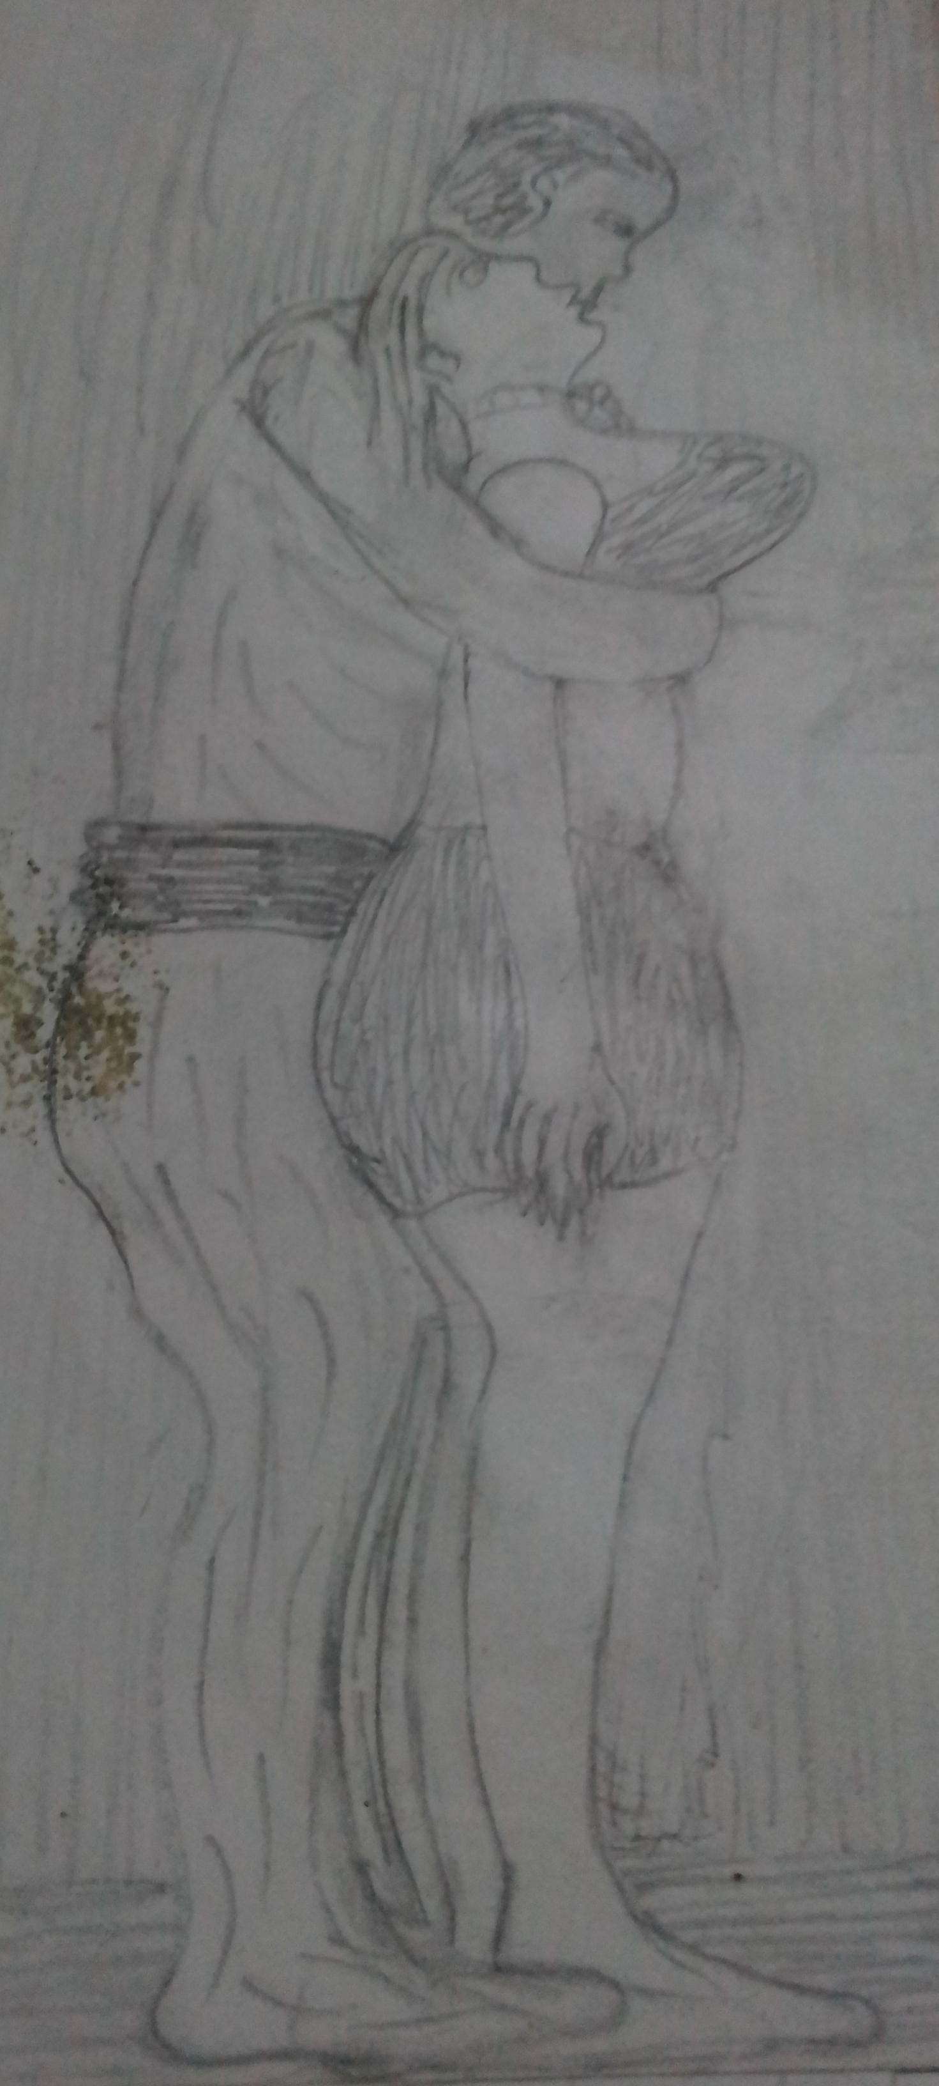***......Isi n'atereeza Nagadya omukuufu...***

Oluvannyuma nga omulangira akomyewo ne yeekanga omuvubuka awambaatidde Nagadya. Naye Nagadya n'amumwanjulira mangu era n'amunyumiza bwe yamutaasa. Baba bali awo ate ne wajja omulenzi omutooto erinnya lye Kkuku eyali mutabani wa muto wa Kabaka Bukuku. Ekitegeeza nti ne Kkuku yali mulangira newankubadde nga teyali mwana wa Kabaka yennyini nga Ssaabakuumi. Kkuku oyo n’ategeeza Ssaabakuumi nti Kabaka amuyita olw'ensonga ezimu ez'omu lubiri ate nga za mangu nnyo. Naye Ssaabakuumi n'atunuulira Omuvubuka Omuchwezi n'ekkabyo era n'obuggya olw'omuvubuka oyo okuwambaatira Nagadya nga bweyamusanga amuwambaatidde. Era mu kiseera ekyo n'alagira Omuchwezi oyo agende asule ewuwe ate ku ssaawa eyo. N'omuchwezi teyali mubi n'atambula n’agenda. Awo Omuchwezi nga agenze Omulangira n'akomekkereza nnyo Nagadya yeekuume nnyo Omuchwezi oli era tasulanga naye. Nagadya n'amulaga nti akkirizza naye muli nga amungoola. Omulangira nga alabye Nagadya aaigadde yekka, kwe kusiibula Nagadya n'agenda ne Kkuku mu lubiri. Kyokka Omulangira abeera kyajje agende, Omuchwezi oli n'akomawo n'akonkona Nagadya amuggulire. Anti Omuchwezi oyo yali teyagenze wala okuggyako okwekweka awo emmanju w'ensiisira n’asirika. Nagadya teyali mubi n'aggulawo n'essanyu. Era Nagadya n’akkiriza Omuchwezi oyo okumukuumako ekiro aleme okusula yekka. N’omuchwezi teyali mubi n'asigalayo nga amukuumako. Naye nga Omuchwezi oyo eyali Isi ogwo gwe mulundi ogwasooka okusula nga akuuma Nagadya mu nsiisira.

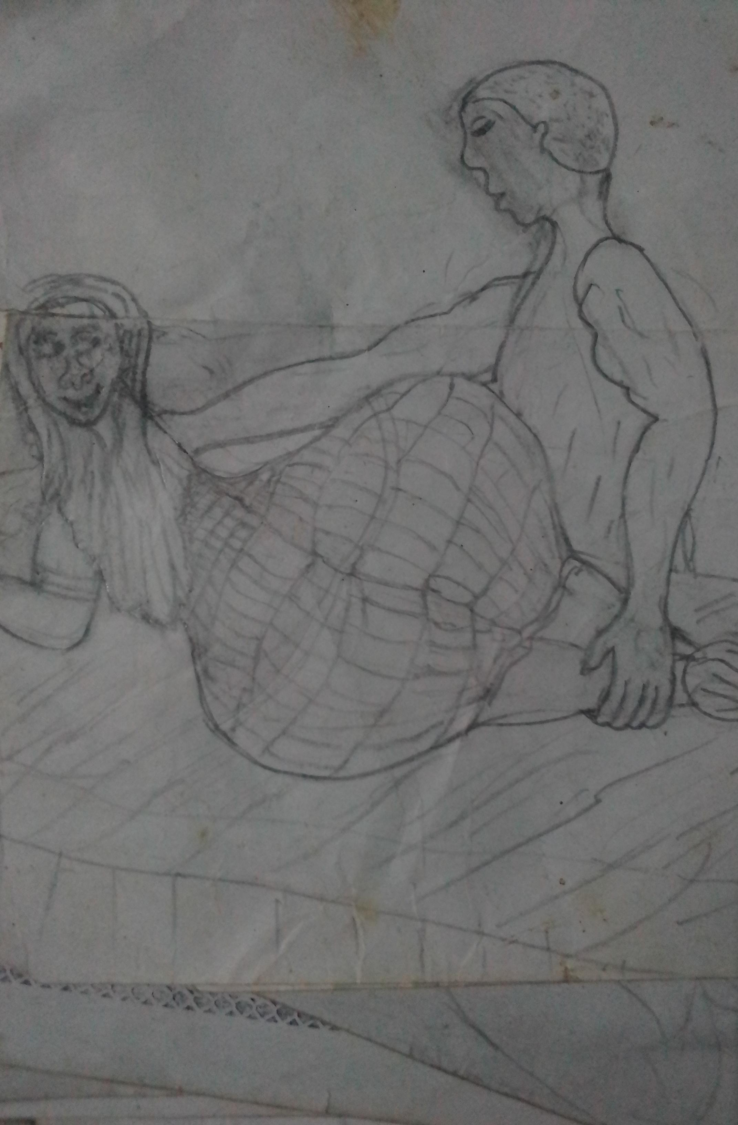

***Isi n'akomawo…n'asula nga akuuma Nagadya***

**OKUFA KWA INGIMA**

Nga bukedde enkya, Nagadya ne Isi ne baddayo mu nkambi. Wabula omuwala eyali omuweereza wa Nagadya n'ababuulira nti ekiro Ingima yajja anoonya Nagadya. Era n’ategeeza nti Nagadya bwakomawo agendeyo amwetaaga. Naye Nagadya nga agenzeeyo, Ingima n'amulagira agendeyo ekiro.

Awo nga buzibye ekiro, Nagadya n'ayambala akagoye akalungi ennyo, ne yeekuba n'akawoowo, n’atereeza enviiri ze, n'agendayo nga g nnyo akabina.

***Nagendayo nga anyeenya nnyo….***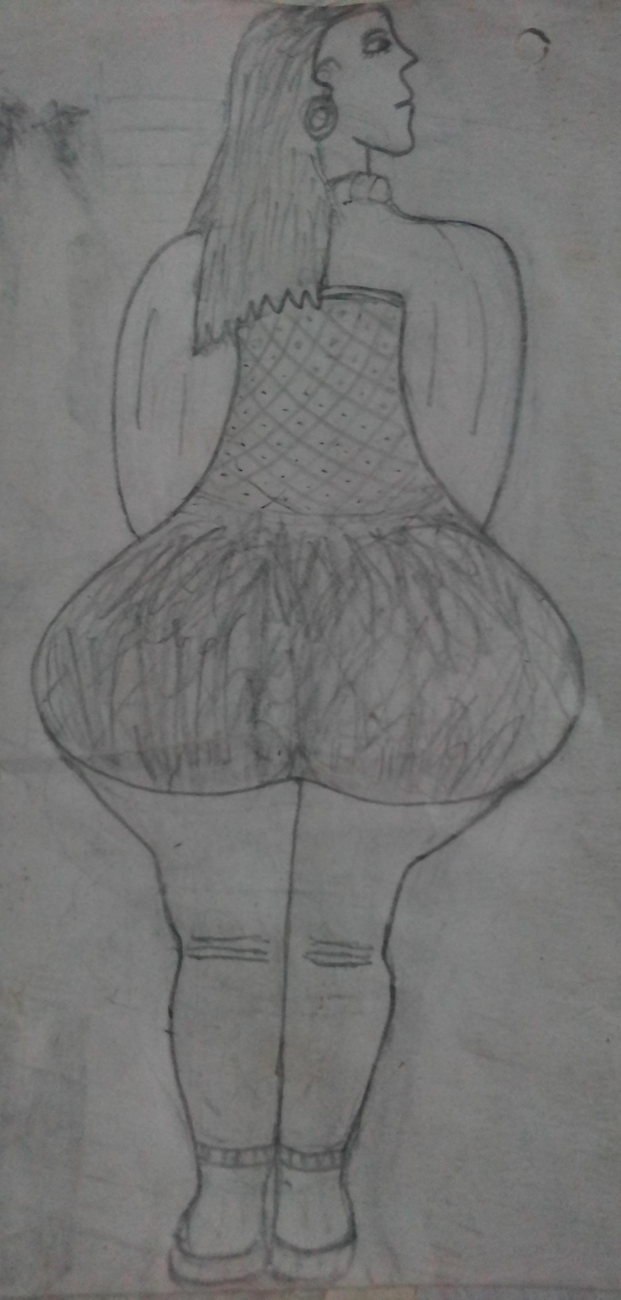

Bwe yatuukayo, n'amuziniranamu Ingima n'asanyuka nnyo. Ingima n'awulira nga takyayinza kwefuga. Kwe kumuyita beebake. Byonna nno okubaawo nga Isi ali bweru alingiza mu mpataanya z'oluggi. Naye nga awulira obuggya bumutta.

Wazira olwali okugwawo bwati, Nagadya kyeyava asowolayo ekiso Ingima kye yatambula nga nakyo okuva mu lubugo lwe lwe yali yeeyambuddemu n'amufumita n'amutta. N'amala omulambo n'agusalako omutwe.

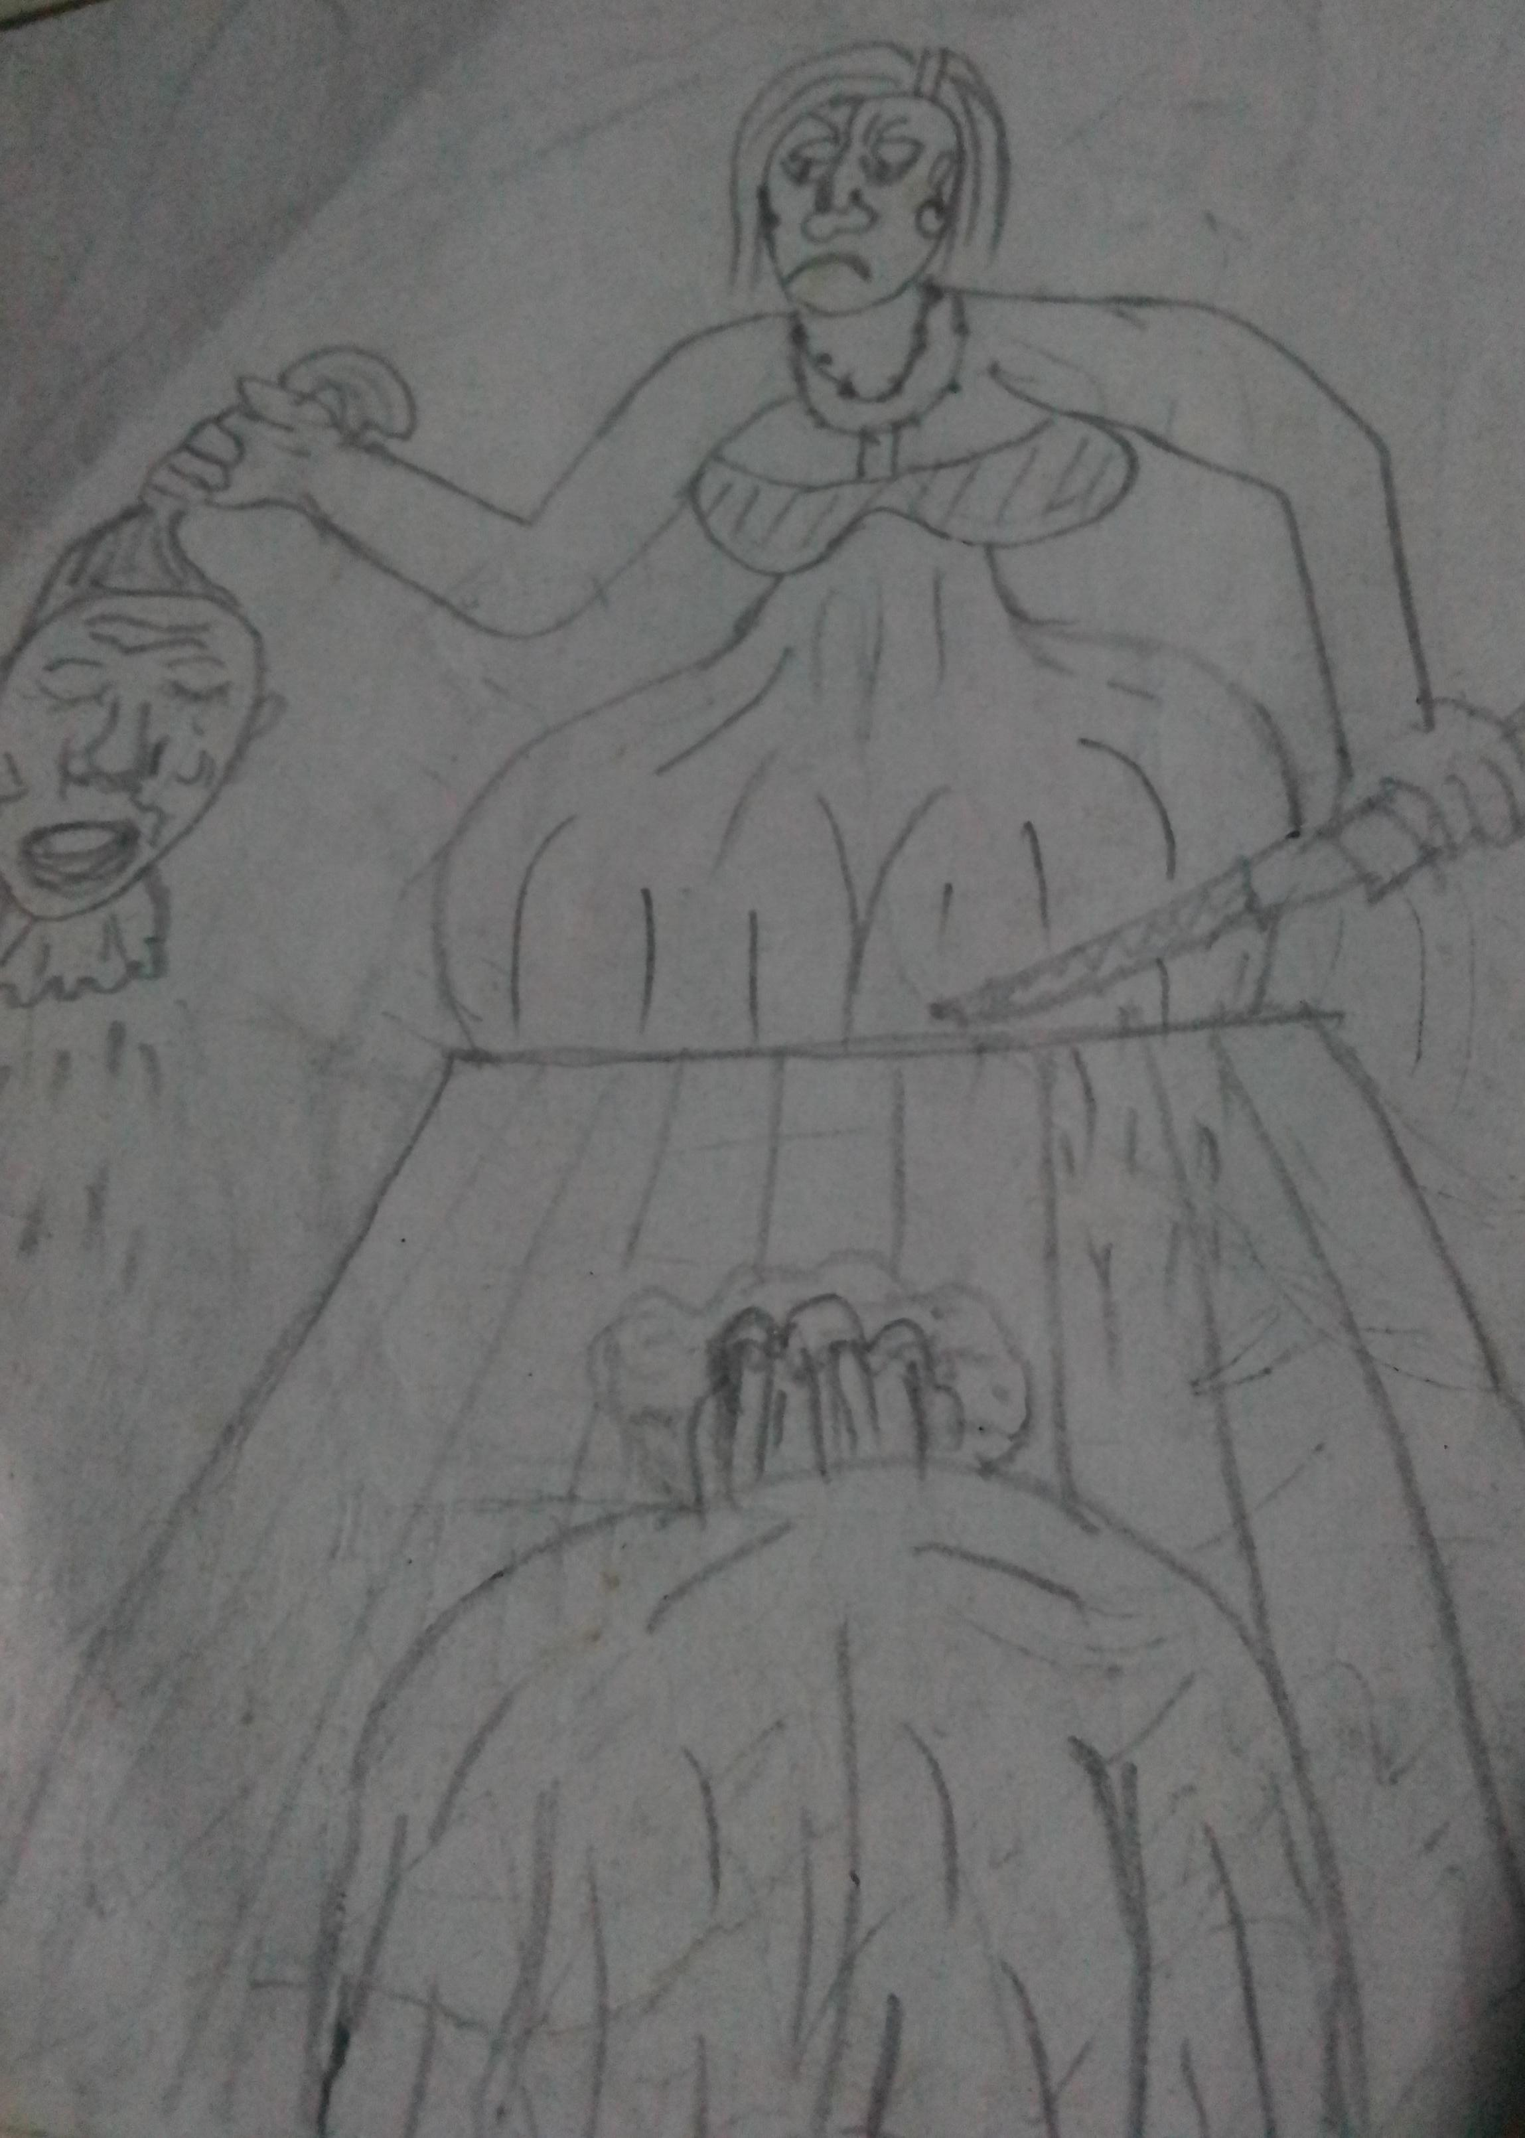***Nagadya n'asowolayo ekiso…n'amutta***

**NAGADYA ATWALA OMUTWE GWA INGIMA MU LUBIRI**

Nagadya olwamala okutta Ingima, n'afubutuka n'adduka. Yatuukira mu kifo we yali yalagibwa Mukudumo okusula. N'asangawo omuwala eyali amuweereza. N'amulagira aggyeyo endyanga aterekemu omutwe gwa Ingima. Omuwala n'agireeta era ne bateekamu omutwe gwa Ingima. Olwamala okugussaamu ne bayotta. Wabula babeera banaatera okutuuka ku Wankaaki w'olubiri lwa Kabaka Bukuku, Nagadya n'akozesa obukodyo bwe kinnamagye n’awulira omuntu abawondera ebbali w'ekkubo nga atambulira mu nsiko. Kyava alagira omuwala oyo Namiiro asigale nga atambula. Nagadya kyava yeebuzaabuza nga agenda okunoga emikomamawanga ku kasozi. N'aweta mu muddo gw'olusenke n'aweta n'alaba abawondera n'amussa ekiso ku bulago. N'alaba nga ye Isi. Kyokka mu kifo ky'okumusonyiwa n'amunywereza ddala ekyambe ku bulago, n'amugamba nti: “Ekyokuba nga tuli baagalana tekisobola kungaana kukutta.”

“Kale ddayo ewammwe toddangayo kungoberera, saagala kukutta, genda.” Ko Isi nti: “Anti ngenda kukuyambako okulwana olutalo olusigadde.” Ko Nagadya nti, “Genda ofe, oweereze Kabaka wo Wamala ggwe eyo awatali magombe ndabe bwoli omusajja.”

***N'amuteeka ekyambe ku bula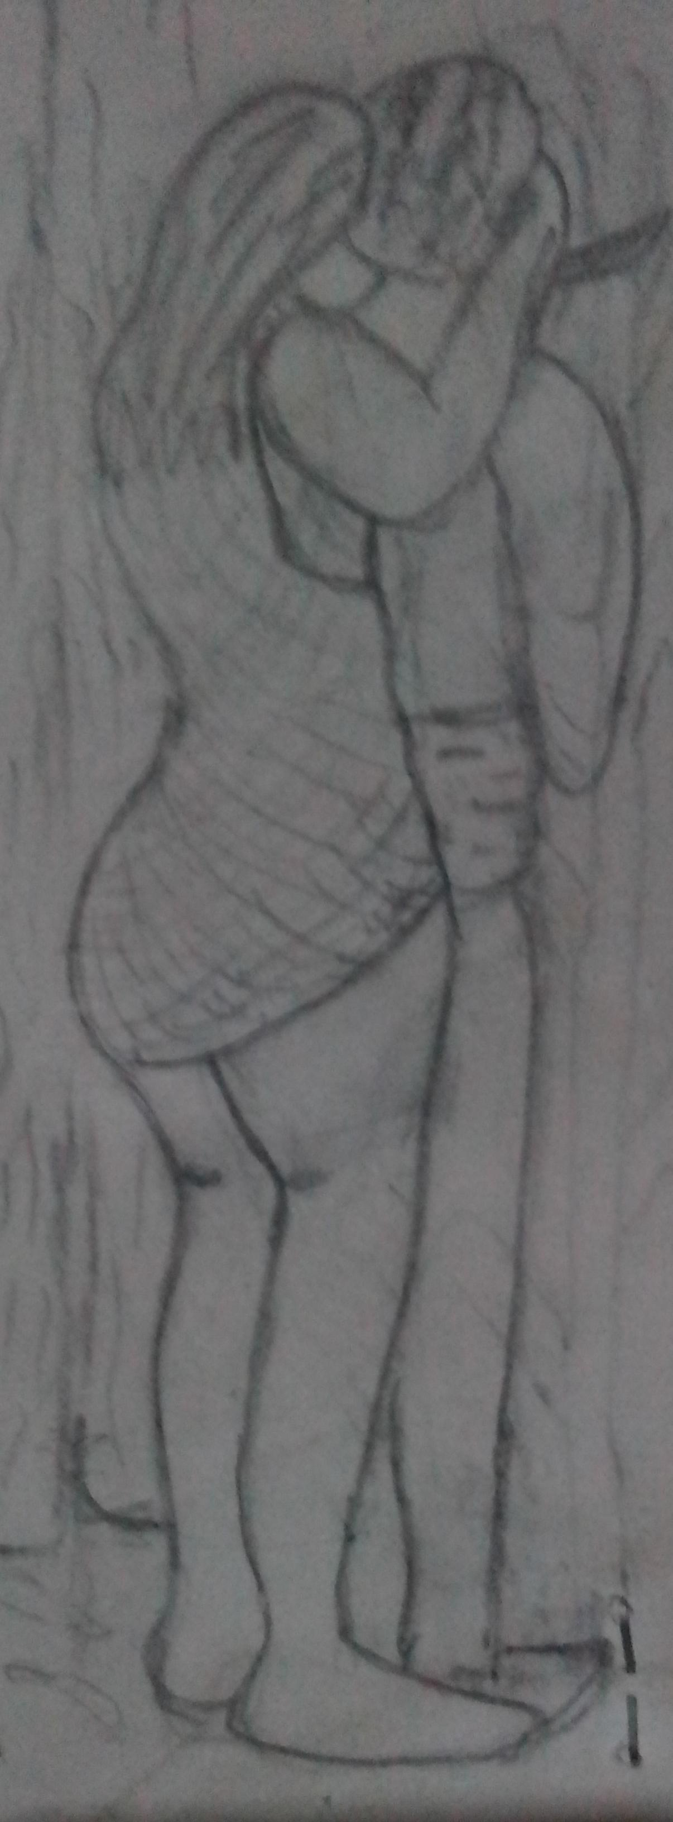go***

Kasita yamala okwogera ebyo n'adduka n'amuviira. Naye aba akkirira okutwala omutwe gwa Ingima mu lubiri ate n’ajjukira nti ayambadde lugoye lumpi so nga agenda wa Kabaka. Amangu ago kyeyava asooka yeevumba akasaka n’akyusa ebyambalo era ku luno n'alabika bulungi nga kijja okugenda mu beebitiibwa. Nagadya olwamala okukyusa ebyambalo n'addukawo msinde, n'atwala omutwe gwa Ingima mu lubiri. Naye Nagadya nga agenze, Isi n'asooka atuula awo Nagadya we yali amuteereddeko ekyambe n'alowooza. Ne yeebuuza muli nti: “Nagadya nkitegedde kyansabye naye nga kizibu kya kutuukiriza! Kangezeeko naye baaba! Ansabye kizibu bulala!” N'amala n'addayo mu nkambi.

Wabula Nagadya nga atuuse mu lubiri, baamwaniriza, ne bamusanyukira, Kabaka Bukuku n'amwebaza nnyo nnyini. Era amangu ago Kabaka Bukuku n'atumya eggye lye ayogereko eri abalwanyi bonna. Ne bajja era mu kwogera kwe n'awaga nti ke bafunye omutwe gwa Ingima basobola okuwangula eggye lya Abachwezi. N'alagira Nagadya alageko abalwanyi omutwe gwa Ingima. Nagadya n'agubalaga. Buli omu n'asanyukira nnyo Nagadya. Wazira Nagadya n'awera nti naye wa kulwana.

***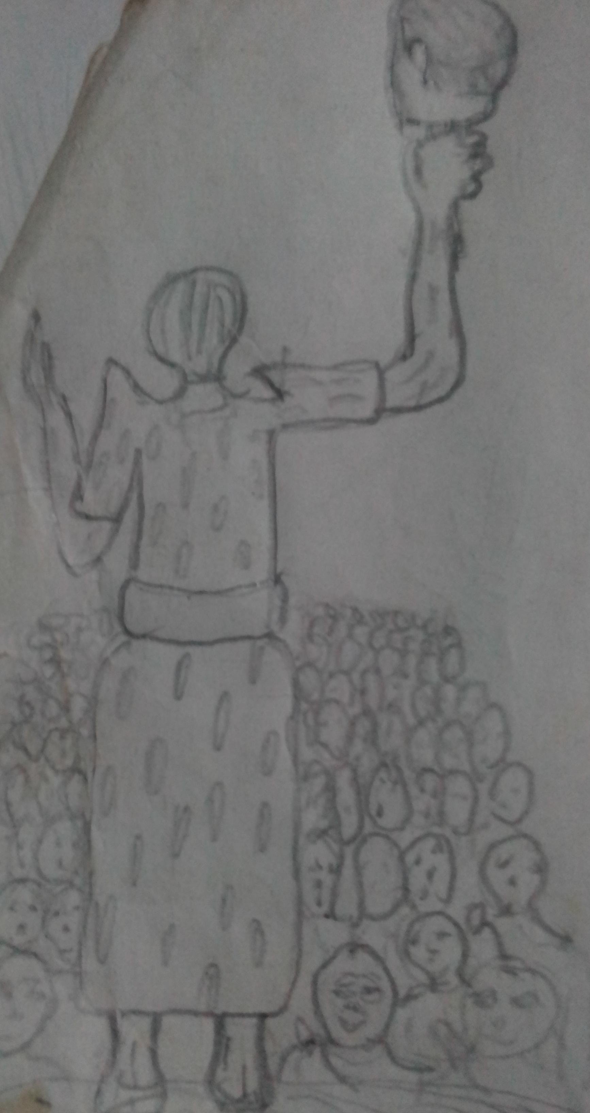*Nagadya*…n'abalaga…omutwe gwa Ingima***

Wabula Nagadya abeera ava mu lubiri, kwe kwebuuza nti: “Naye oba Isi yategedde kye nabadde mmugamba! Oba yalowoozezza nti namweggyeeko ku ngeri gye namukambuwaliddemu! Wabula kino kyo simanyi! Naye kaakano njagala kutta Kabaka Wamala Abachwezi batuviireko ddala. Lwakuba nja kwetaaga obuyambi bwa Isi!!¡ Haa! Leero simanyi!” Yagenda abirowooza okutuusa lwe yatuuka eka. Wabula Yagenda okutuuka nga emizira gye bamukubira! Kika buka!!

**NAGADYA** **MU** **NNYUMBA**

Ngawayiseewoolunakulumu, Omulangira Ssaabakuumi n'ajja n'agamba Nagadya nti amutegekedde omukolo munene okwekulisa. N'olwekyo n'amusaba agendeyo. Nagadya ne yeetegeka era n'agendayo. Ne balya ne banywa okumala olunaku lulamba.

Wabula nga buzibye ekiro, omulangira n'asaba Nagadya nti, “Ndowooza teweetaaga kuddayo, nategese ekisenge ky'okusulamu, kirungi, kiyonjo, ate nga kyeyagaza. Waliwo ne kye njagala okukusaba.” Ko Nagadya nti: Bwe kiba nga kye ndowoozezza kituufu, nali nakilindirira dda era nze wendi.

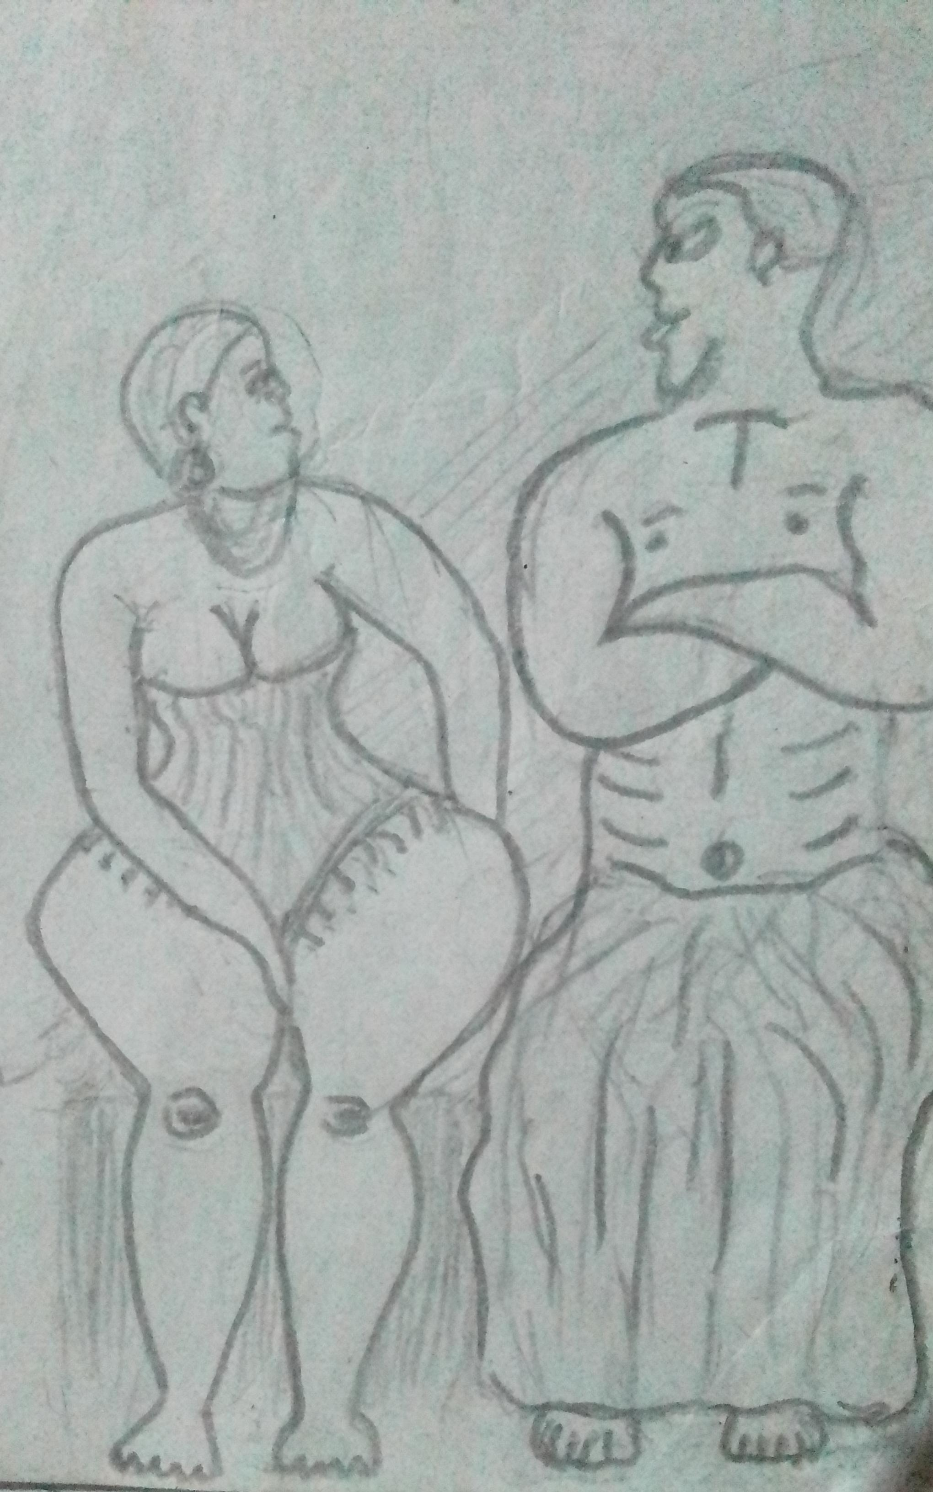***.. Ko Nagadya nti: “nze Wendi.***” omulangira teyali mubi nga atwala Nagadya mu kisenge. Nga amubuuza nti, “Wali ofunyeeko ku massage?” Ko Nagadya nti: “Nedda, ye massage kye ki?” Ko omulangira nti: “Okunyiganyiga omubiri gw'omuntu mu ngeri esikiriza gwe banyiga n'awulira bulungi.” Ko Nagadya nti: “Nze wendi, ntaddewo kola ky'oyagala kyonna.” Omulangira kwe kuleeta emikono. Wabula aba agireeta ati, n'awulira akonkona. Ko Nagadya nti: “weefuule nga atawulidde osirike kubanga nze ontadde mu mbeera toyinza kundekawo bwenti.” Ko omulangira nti: “ Lindako,” N'amala n'afuluma. Omulangira okwetegereza nga ku Kkuku kwakuba amaaso. Ko Omulangira nti: “Kiki?” Ko Kkuku nti: “Taata akuyita Kati Kati essaawa eno. Bwomala okomewo” Ko omulangira nti: “Tugende” Naye Nagadya n'anyiiga nnyo okumulekawo. Era okumanya Nagadya yanyiiga yatambulirawo ekiro ekyo yogaayoga wa Isi. Era yasula wa Isi nga amuwa massage okutuusa enkeera.

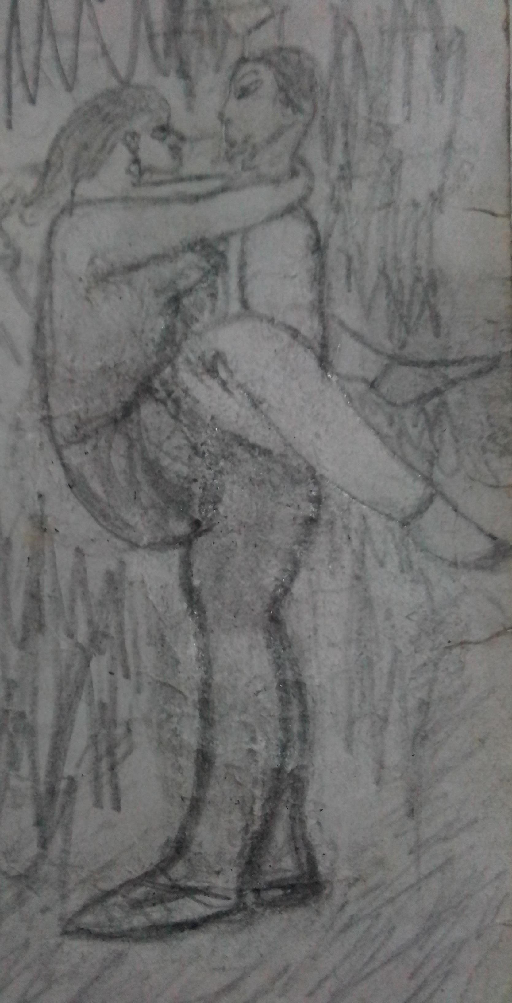***Isi nga awa Nagadya massage***

Ekyewuunyisa Omulangira gye yalaga teyalwayo era waayitawo akaseera katono nga akomyewo. Yagenda okudda nga Nagadya taliiwo. Kye yakola kwe kulagirira abamu ku basajja be bagende bakette Isi gye yali asula. Nga bakomyewo kumakya, baabuulira omulangira nti baalabye Nagadya afubutukayo mu nju ya Isi. Omulangira Ssaabakuumi olwabimanya kwe kukola olukwe ne bakwata Isi akandooya. Ne bamubikka ekigoye ku maaso. Ne bamumuleetera. Bwe yatuusibwa bwati, omulangira n'alagira bamunyweze bamutemeko omutwe. Nga omulangira agamba nti Isi yamubbira omukazi gwe y’ali ayagala. Wazira mu kiseera ekyo kabaka yali azze kwebuuza ku mulangira nti nga bwe baagenze okulumba Abachwezi baasanze baafudde dda. Ko Omulangira nti: “ Obwedda eggye ly'obwakabaka lyagenze okulwana nga simanyi!” Ko Kabaka nti: Twatidde okukugamba kubanga weetooloddwa bambega ba Bachwezi bangi.” Mu kiseera ekyo kabaka aba akyayogera omu ku bambowa n'ajja n'ategeeza kabaka nti Nagadya tasumattuse. N'annyonnyola nti: “ Bwe tulwanye ennyo, Nagadya alabye tunaatera okuwamba Bigobyamugeñyi ye n'asalawo agende alwanyise kabaka nga takyayagala kulwana na bambowa abaabulijjo. Bwatuuse n'alwanyisa Kabaka Wamala okutuusa lwamusse. Kyokka abadde ateeka omutwe gwe mu nsawo aguleete gubeere nga obujulizi nti yeeyasse kabaka wa balabe. Omu ku baggazi b'olubiri n'amuyisaamu ekitala. Newankubadde tuwangudde naye okufa kwa Nagadya kufudde obuwanguzi bwaffe obugongobavu era obugengewadde!” Amangu ago Kabaka kyava anakuwala olw'okuviibwako Nagadya.

Wabula ekyewuunyisa ate, kwe kubanga Isi eyali agenda okutemwako omutwe era nga baali baamunywezezza nnyo ddala, Kyokka ate buli kimu ekyali kimusibiddwa n'akikutula, n'ajja n’ategeeza kabaka we yali nti “Totya kabaka kubanga Nagadya mulamu. Nze ne Nagadya tetusobola kufa kubanga tuli balubaale. Nze mbadde wano nga ngenda kuttibwa naye nga mu mazima amatuufu ndi mu kulwana na Nagadya tutte Abachwezi era na kati gyendi mu ddwaniro ndaba ekigenda mu maaso. Abo abalabe abafu be musanze ffe tubadde twabasse. Ggwe n'ekibinja kyo olulabye abaafudde ne mutya naye ate eggye eryagenze ne katikkiro nga ono ali wano bo balwanye oba nno obadde tomanyi. Ekituufu kyali nti Nagadya yali yantuma okutta Wamala naye ne nnemwa olwa Balubaale abalala abaagala Abachwezi. Y'ensonga lwaki bwe twabadde ffenna ekiro nawadde Nagadya obukodyo n'eby'okulwanyisa byonna ye amuwangule era amutte. Era akituukirizza. Ate era kyali kituufu yeeyatta ne Ingima, kubanga naliwo. Obwa Lubaale yabufuna ali mu mazzi g'e Katonga lwe namutaasa. Kubanga nali sinnamutaasa omusambwa erinnya lyagwo Bakulu nga guno gwe gugaba obwa Lubaale ne gumuyingira. Era ebituufu ddala biri nti kaakano Nagadya y'atukulira Balubaale ffenna. Ono mutabani wo lwakuba tamanyi naye ekituufu kiri nti Nagadya ng'omuntu amwagala naye ate bwe tubigatta nga omuntu era nga Lubaale ayagala nze. Ekituufu kiri nti ne bwemba mmumulekedde amuwase ayinza okufiira mu lunaku lumu. Ate nga siyagala afe kubanga muganda wange. Taata kaakano nno kankugambire ddala amazima!!!! Nze mwana wo eyabula. Era ndi mutabani wo era ndi Muganda ddala newankubadde nga abasinga balowooza ndi Muchwezi naye ekituufu kiri nti Siri. Byebyo taata.” Kabaka aba agenda okuddamu Nagadya n'atuuka. Era omutwe gwa Wamala yajja nagwo n’agubalaga.*.*

**EBISEMBAYO**

Bwebityongabitegeereddwabyonna, waayitawo ennaku ntono Lubaale Mukasa n'awasa Nagadya mu bulungi era ne Ssaabakuumi nga waali. Olaba ne Mukudumo yawona era yaliwo! Anti ne Mukudumo teyali Muchwezi wabula Omuganda ddala. Era yali mbega wa Muwawa mu Bachwezi. Okuggyako Ndahura ye yasigala eyo ku mawanga. Kyokka nga awulidde kukufumbiriganwa kwa Nagadya ne Mukasa era nga ategedde amazima nti yali yalimbibwa ku by'okuweebwa Nagadya nti amufumbirwe, n'atulika n'aseka. Ne yeewuunya nnyo bye tuyitamu mu nsi eno.

Nga wayiseewo ebbanga Lubaale Mukasa yakulemberako nga Kabaka era nga kaddulubaale we yali Nagadya.

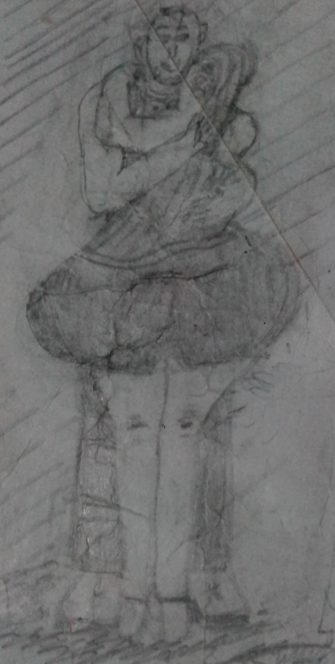***Nagadya ne bba Mukasa***

Wabula Nagadya yawangaala emyaka kikumi kkumi na gumu n'alyoka afa. Naye nga ne leero Lubaale Nagadya waali era akola. Anti abakyala bangi abaagala omukwano n'enzaalo mu maka bagenda ewa lubaale Nagadya. Era lubaale Nagadya abakola bulungi ebisinga ne bituukirira.

N'abakyala abaagala okuba abalungi, abaagala okuwona okusiriiza entamu n'abaagala obubina obunene bonna babiggya wa Nagadya. Bwatyo Nagadya bwe yafuuka Lubaale muñnange. Nga n'obwa Lubaale yabufuna lwe yawugira mu mazzi g'e Katonga omusambwa Bakulu gumale gumuyingire era gumufuule Lubaale.

***Ne leero Lubaale Nagadya waali era akola***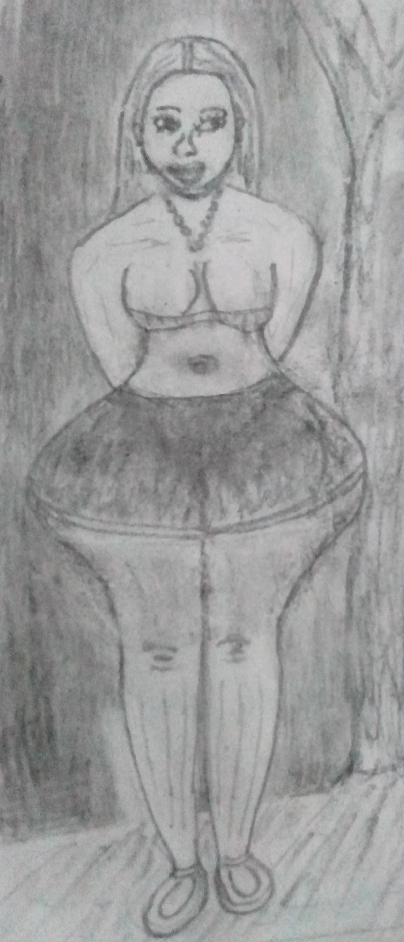

**BIKOMA WANO**

**Kyawandiikibwa**

**KIMULI BOB**

**Ebifaananyi nabyo bya**

**Kimuli Bob**

**ÑnKimuli Bob eyawandiika Nagadya era n'akuba n'ebifaananyi by'omu kitabo. Abantu be yeeyabafuula kye bali ggwe obanyumirwe. Gamba nga Ssaabakuumi, Mukudumo, Ingima, n'ababiri Isi ne Nagadya bennyini.**